Comunicado informativo N.13

Situación de la pandemia de Covid-19 en los Campamentos Saharauis (RASD)
NOVEDADES 27/03/2021 |  | ACUMULADOS
CASOS activos | 31 | TOTAL | 123
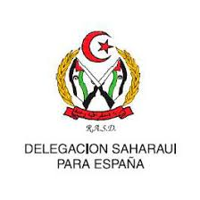FUENTE |  | ALTAS | 69
 |  | FALLECIMIENTOS | 9
 |  | INGRESADOS | 15
 |  | LEVES | 29
 |  | ASINTOMATICOS | 0
 |  | GRAVES | 1
Información oficial facilitada por las autoridades saharauis
Madrid. 27 Marzo 2021.- Aunque han aumentado los casos y hemos de lamentar un nuevo fallecimiento, el número de casos activos se mantiene estable (31 por 30 en el último comunicado, de los cuales uno ingresado en estado grave. Esperemos la pronta recuperación de todos y todas.
